 | POP CGCAV - SECOP | 
Secretaria de Gestão do Patrimônio da União

Serviço de Contabilidade Patrimonial

Manual de Procedimento Operacional Padrão – pop/cgcav/SECOP
O Procedimento Operacional Padrão - POP no âmbito do Serviço de Contabilidade Patrimonial - SPU. (Versão 1.0 – abr/24)
CRÉDITOS
Coordenação-Geral de Avaliação e Contabilidade do Patrimônio
José Gustavo Barbosa Villaça

Serviço de Contabilidade Patrimonial
Kellen Gomes De Souza Almeida Padrones

Apoio
Setorial Contábil do MGI

Diagramação
Helinio Pereira Lopes

POP VPA Bruta a Regularizar - Apuração de Ganho ou Perda na Alienação – SiafiWeb e Siafi Tela preta Setorial Contábil do MGI

SUMÁRIO
CRÉDITOS | 1
APRESENTAÇÃO | 3
VPA Bruta a Regularizar - Apuração de Ganho ou Perda na Alienação - SPU | 4
PERGUNTAS E RESPOSTAS - VPA Bruta a Regularizar - Apuração de Ganho ou Perda na Alienação - SPU | 12
Fluxo VPA Bruta a Regularizar - Apuração de Ganho ou Perda na Alienação - SPU | 14

APRESENTAÇÃO

O Procedimento Operacional Padrão - POP é um documento organizacional que traduz as etapas do trabalho a ser executado, sendo uma descrição detalhada de todas as medidas necessárias para a realização de uma tarefa, que, no caso específico, assenta-se a algumas atividades referentes aos ajustes, registros e transferências de imóveis no âmbito da SPU, utilizando os sistemas SIAFIWeb e Siafi tela Preta
A apuração desta Seção de Serviço de Contabilidade Patrimonial - SECOP constata a dificuldade de alguns órgãos em realizar corretamente todas as etapas necessárias à execução correta das atividades de ajuste, registro e transferência de imóveis dentro dos sistemas utilizados, o que acarreta descontinuidade procedimental, além de potencializar retrabalhos e/ou atrasos às ações desenvolvidas.

Finalmente destaca-se a existência, por vezes, de insegurança técnica em determinado procedimento, na medida em que tais procedimentos são realizados por força de costume em determinada Superintendência, porém quando confrontada com outras, cria-se a necessidade de elaboração de e-mails e memorandos circulares que, "em alguns casos", tornam-se orientações espaçadas, não sendo seguidas de forma estrita como ação protocolar.
O tema em questão é definido pela NORMA BRASILEIRA DE CONTABILIDADE, NBC TSP 06, DE 22 DE SETEMBRO DE 2017 (https://www1.cfc.org.br/sisweb/SRE/docs/NBCTSP06.pdf) e, verifica-se a necessidade de apuração na perda ou ganho na alienação de imóveis, quando o referido normativo diz: “Ganhos ou perdas provenientes da baixa ou alienação de propriedade para investimento devem ser determinados como a diferença entre as receitas líquidas de venda e o valor contábil do ativo, e devem ser reconhecidos no resultado do período da baixa ou da alienação”. E o imóvel, passa a ser uma propriedade para investimento, quando este é disponibilizado para alienação.
Assim, o presente Manual de Procedimento Operacional Padrão – POP/CGCAV/SECOP VPA Bruta a Regularizar - Apuração de Ganho ou Perda na Alienação - SPU, foi idealizado para conferir segurança técnica e administrativa aos servidores responsáveis pela execução de tal rotina dentro dos sistemas SIAFIWeb e Siafi tela Preta, no âmbito da SPU, garantindo sua execução padronizada e diminuindo as não conformidades, a ser disponibilizado no ambiente do SPUNormas para acesso e utilização das Setoriais.
O POP presente neste Manual é composto pela descrição da atividade com suas principais etapas, perguntas e respostas, e fluxo.

 | POP – PROCEDIMENTO  OPERACIONAL PADRÃO
Contabilidade | DATA: 17 / 04 / 2024

POP CGCAV/SECOP 01/2024 | VPA Bruta a Regularizar - Apuração de Ganho ou Perda na Alienação - SPU
Versão 1.0

FINALIDADE:
Orientar sobre os procedimentos a serem realizados para a correta Apuração de Ganho ou Perda na Alienação – SPU (VPA Bruta a Regularizar), utilizando os sistemas SIAFIWeb e Siafi tela Preta

PERIODICIDADE:  Mensal | APLICATIVOS/SISTEMAS UTILIZADOS:  Sistemas SIAFIWeb e SIAFI tela preta

RESPONSÁVEL(EIS) PELA EXECUÇÃO:
Servidores que atuam na área da contabilidade e patrimônio de todos os órgãos do executivo federal, que utilizam os sistemas patrimoniais da entidade.

PROCEDIMENTO
PERDA - SiafiWeb (registro IMB004 + IMB036)
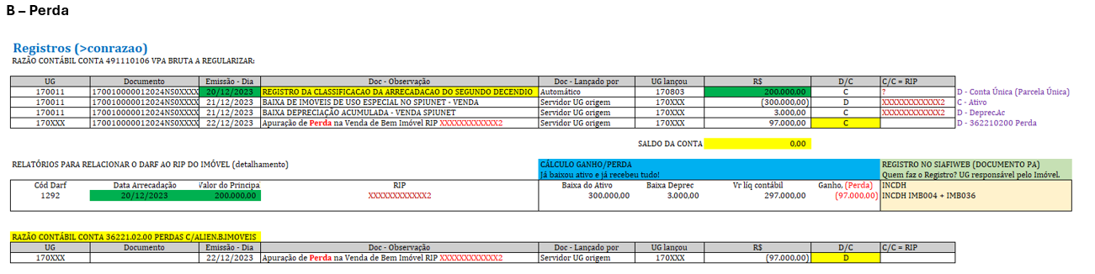
- Acessar SiafiWeb - Transação INCDH - Código da UG Emitente: código da UG responsável pelo imóvel - Tipo de documento: PA - Clicar em Confirmar.

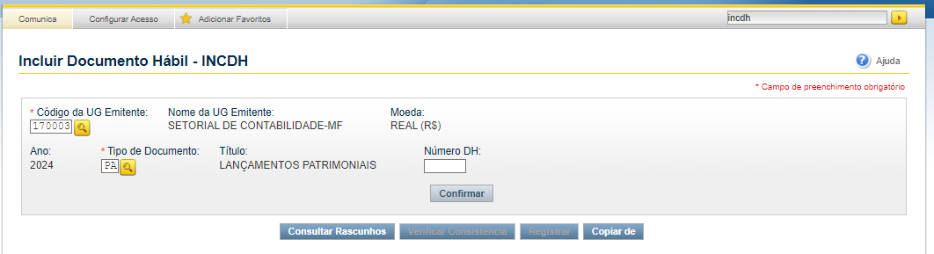

- Aba Dados Básicos - Código da UG Pagadora: UG responsável pelo imóvel - Data da emissão contábil: - dia do registro da perda - Valor do documento: Valor da Perda - Preencher o campo Observação (ex.: Apuração de perda decorrente da alienação de bem imóvel RIP XXXXXXXXXXXXX, da UG XXXXXX à UG XXXXXX) - Clicar em Confirmar Dados Básicos.

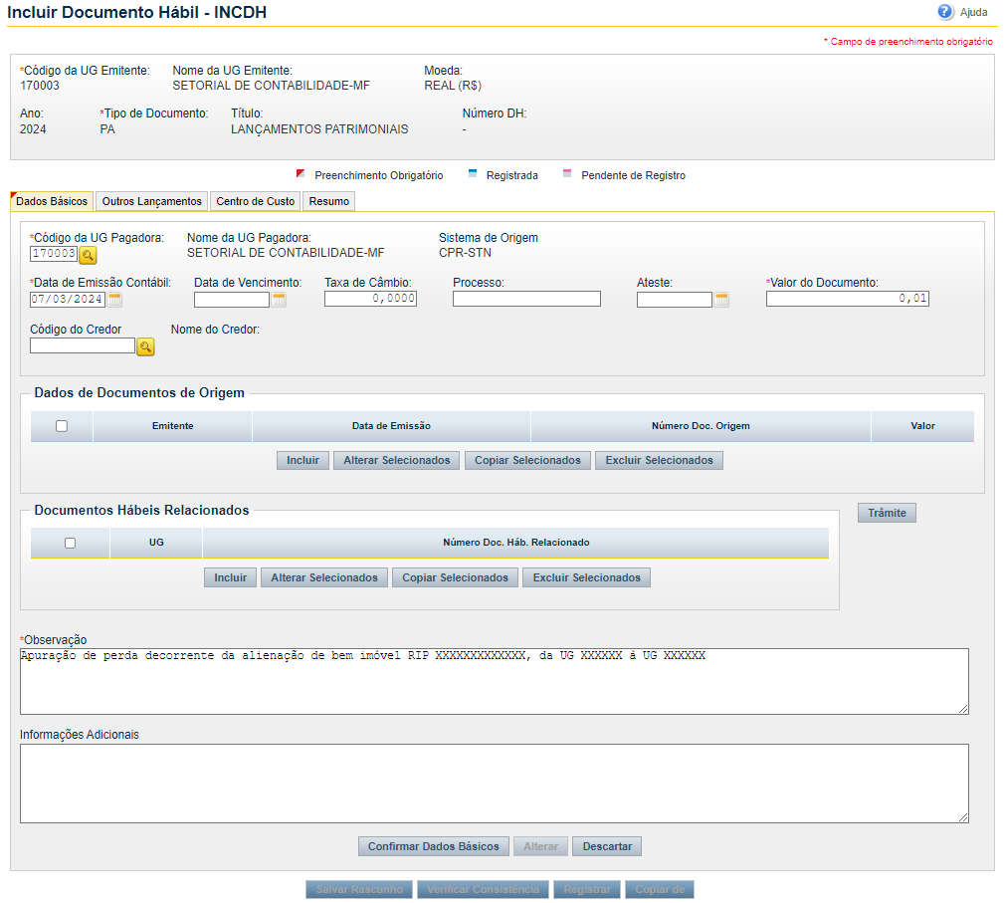

- Clicar na Aba Outros Lançamentos - Situação: IMB004 - Clicar em Confirmar.

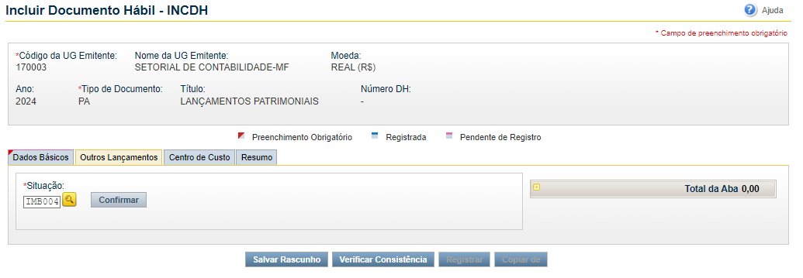

  - Valor: Valor da Perda - Clicar em Confirmar.

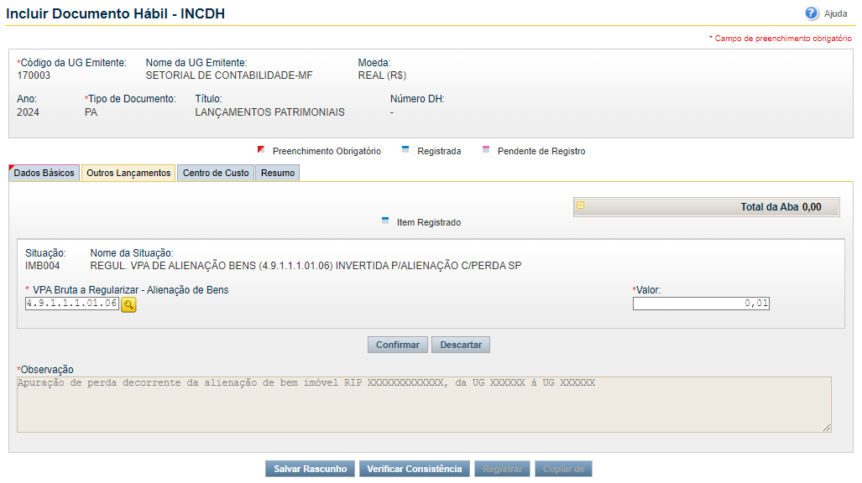

  - Clicar em Incluir.

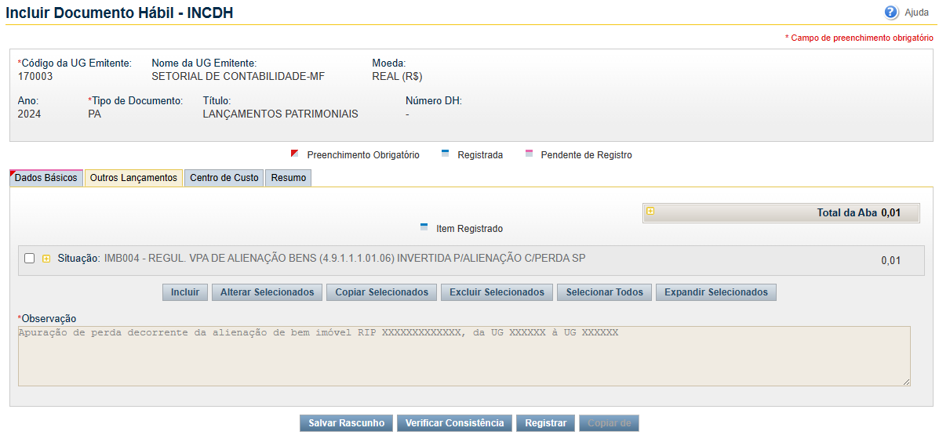

  - Situação: IMB036 - Clicar em Confirmar.

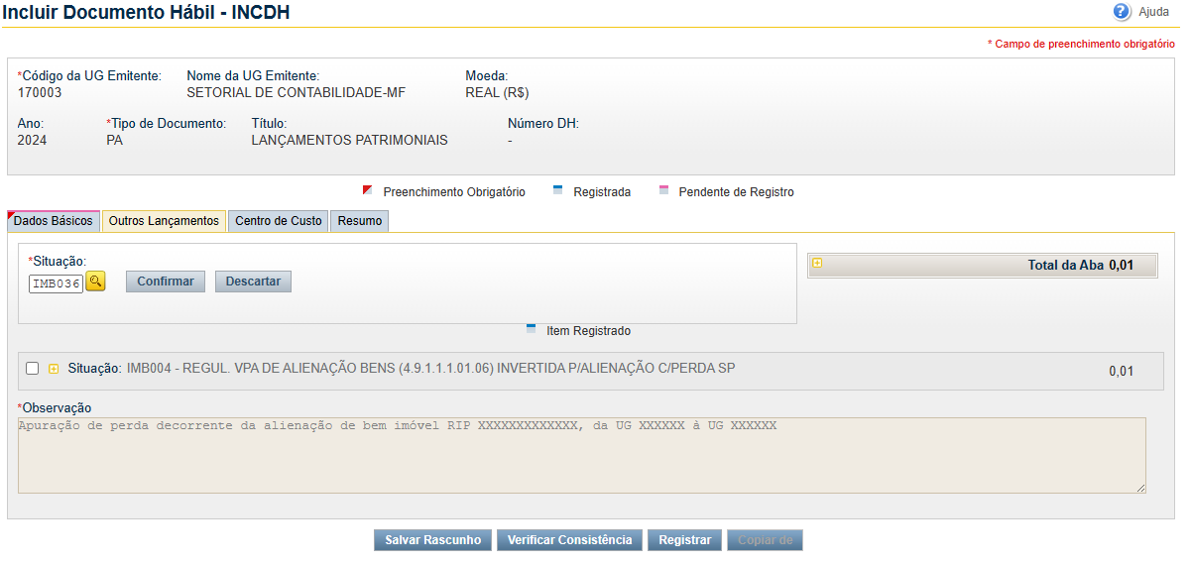

  - Preencher o campo Perda com Alienação de Bens: 3.6.2.2.1.02.00 - Valor: Valor da Perda - Clicar em Confirmar - Clicar em Registrar.

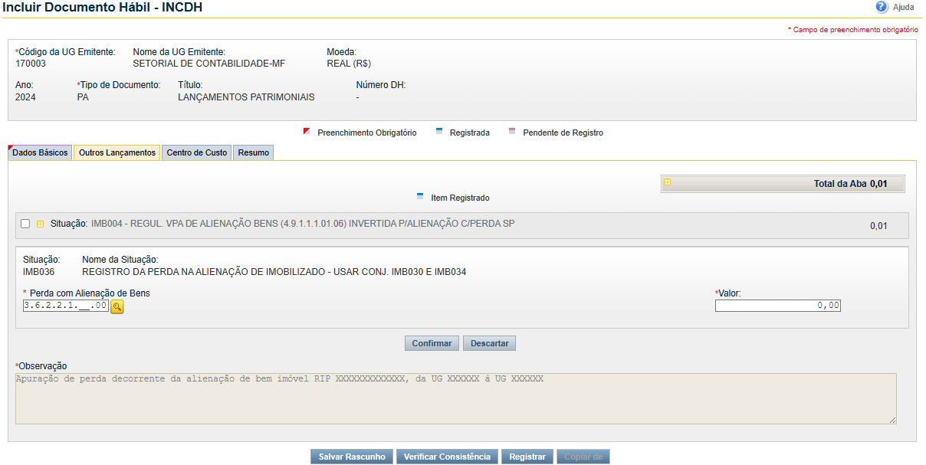

PROCEDIMENTO
GANHO - SiafiWeb (registro IMB034 + IMB035)
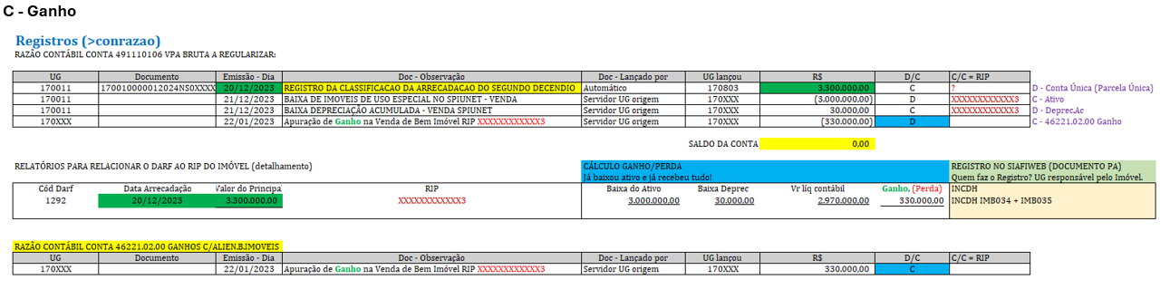
- Acessar SiafiWeb - Transação INCDH - Código da UG Emitente: código da UG responsável - pelo imóvel - Tipo de documento: PA - Clicar em Confirmar.
- Acessar Aba Dados Básicos - Código da UG Pagadora: UG responsável pelo imóvel - Data da emissão contábil: dia do registro do ganho - Valor do documento: Valor do ganho - Preencher o campo Observação (ex.: Apuração de ganho decorrente da alienação de bem imóvel RIP XXXXXXXXXXXXX, da UG XXXXXX à UG XXXXXX) - Clicar em Confirmar.
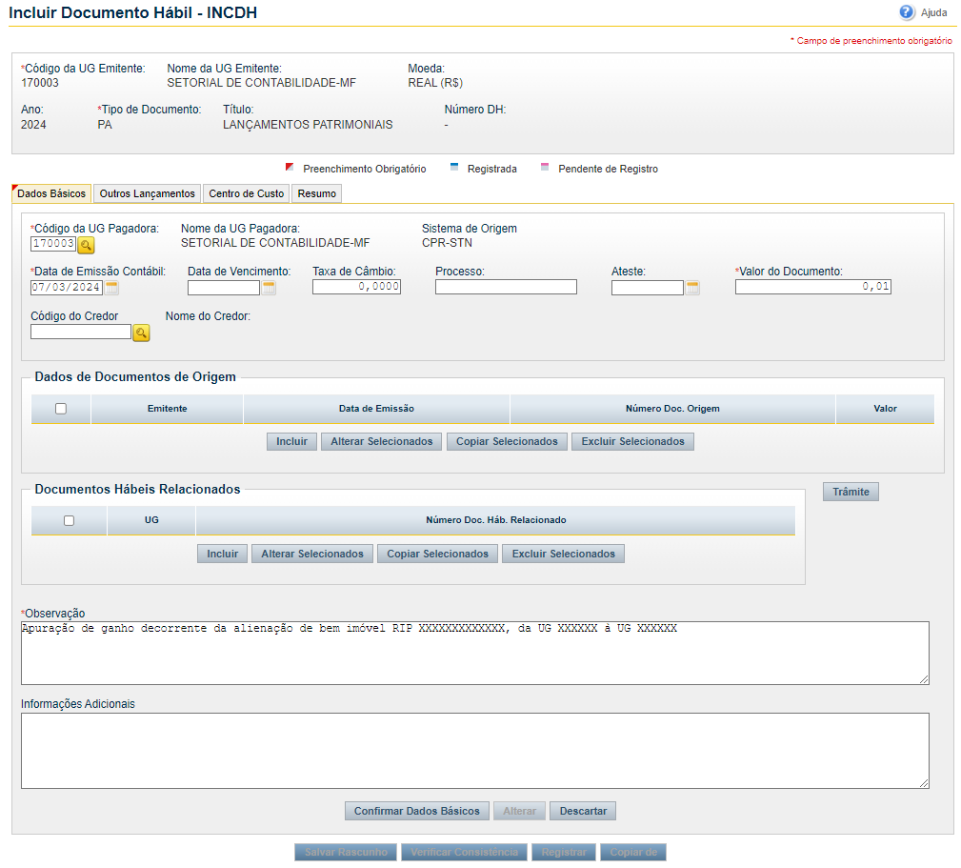

- Clicar na Aba Outros Lançamentos - Situação: IMB034 - Clicar em Confirmar.
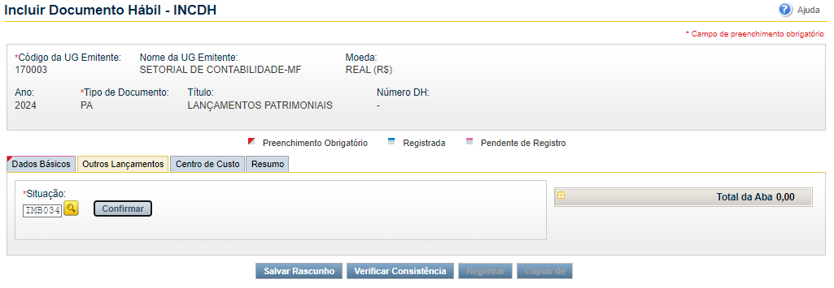
  - Valor: Valor do Ganho - Clicar em Confirmar.
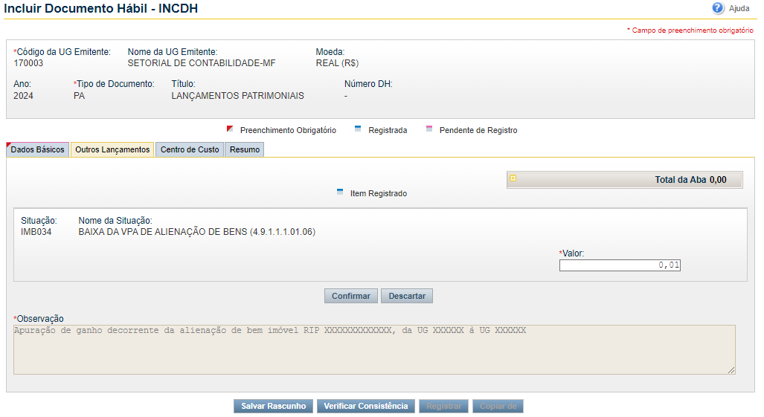
  - Clicar em incluir
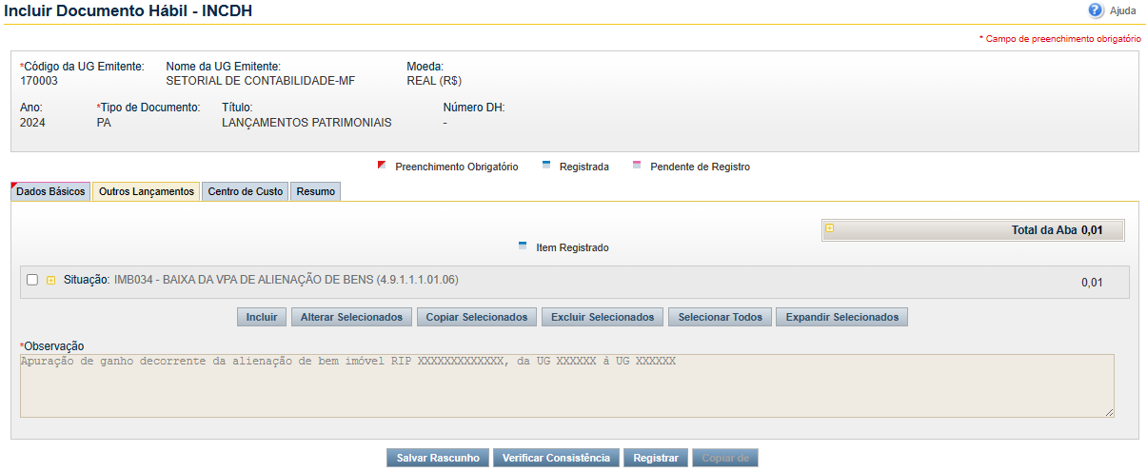

  - Situação: IMB035 – Clicar em confirmar.

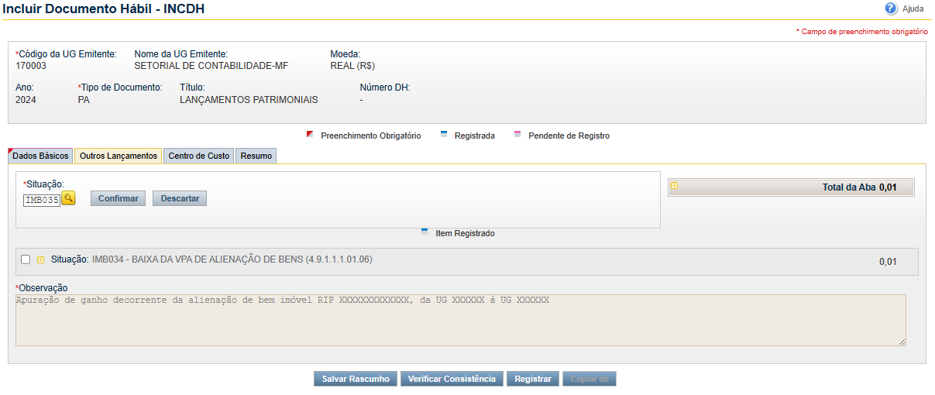

  - Bem Alienado: 4.6.2.2.1.02.00 - Valor: Valor do ganho – Clicar em Confirmar – Clicar em Registrar

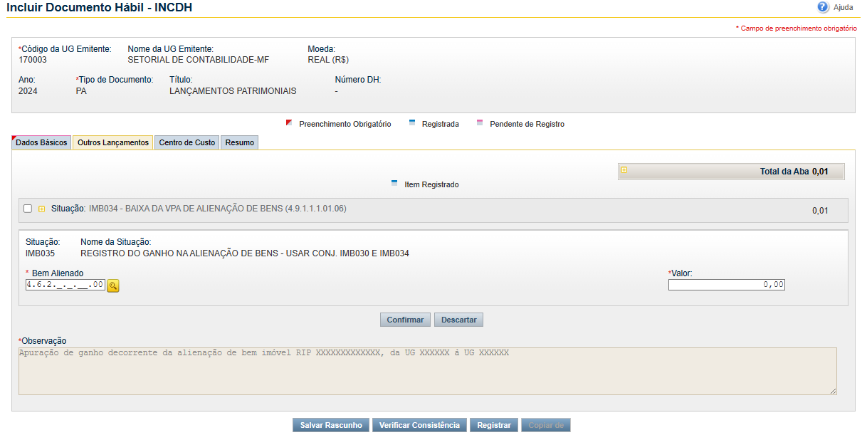
OBSERVAÇÕES:
SEM GANHO OU PERDA
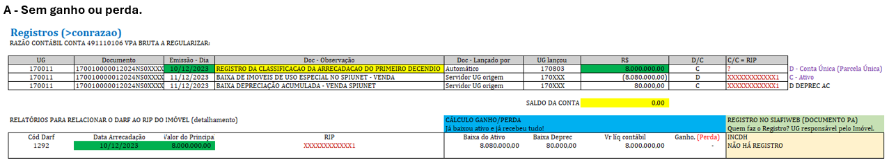

LEGISLAÇÃO DE REFERÊNCIA
- LEI No 4.320, DE 17 DE MARÇO DE 1964
- Macrofunção 020344 – Bens Imóveis (STN)
- NORMA BRASILEIRA DE CONTABILIDADE, NBC TSP 06, DE 22 DE SETEMBRO DE 2017
- Manual de Contabilidade Aplicada ao Setor Público – MCASP - Dezembro 2023

REVISÃO | DESCRIÇÃO DAS ALTERAÇÕES | DATA
00 | Versão Inicial | 06-03-2024

Elaborado por: Setorial Contábil e Helinio Pereira Lopes | Validado por: Kellen Gomes de Souza Almeida Padrones

POP CGCAV/SECOP 01/2024 | Perguntas e Respostas  VPA Bruta a Regularizar - Apuração de Ganho ou Perda na Alienação - SPU
Versão 1.00

- Qual conta contábil deverá ser consultada no comando >conrazao (Siafi tela preta) para analisar se existe algum valor a regularizar referente a ganho ou perda na alienação de um imóvel?
RESPOSTA: A conta contábil a ser verificada é a 491110106.
- Em qual sistema é feita a regularização de um ganho ou perda na alienação de um imóvel?
RESPOSTA: No Sistema SIAFIWeb..
- Qual tipo de documento hábil deverá ser incluído do SiafiWeb para se fazer o registro da regularização de uma PERDA na alienação de um imóvel? E quais situações contábeis deverão ser utilizadas?
RESPOSTA: O documento hábil a ser utilizado deverá ser uma “PA”. As situações a serem informadas deverão ser a IMB004, quando houver perda na alienação e IMB036, quando houver ganho na alienação.
- Qual código deve ser usado no campo “Perda na Alienação de Bens” dentro da situação IMB036?
RESPOSTA: O código a ser usado será: 3.6.2.2.1.02.00.
- Qual tipo de documento hábil deverá ser incluído do SiafiWeb para se fazer o registro da regularização de um GANHO na alienação de um imóvel? E quais situações contábeis deverão ser utilizadas?
RESPOSTA: O documento hábil a ser utilizado deverá ser uma “PA”. As situações a serem informadas deverão ser a IMB004 e IMB035.
- Qual código deve ser usado no campo “Ganho na Alienação de Bens” dentro da situação IMB035?
RESPOSTA: O código a ser usado será: 4.6.2.2.1.02.00
- Como deve ser a comunicação entre a SPU/SECOP e a unidade que realiza o controle da alienação para melhor evidenciar a perda ou ganho nesta transação?
RESPOSTA:. Por e-mail, teams ou whatsapp, ate o último dia do mês, no primeiro dia útil do mês seguinte a necessidade de ajuste segue via oficio
- Qual documento consta os procedimentos e recomendações a serem observadas para a correta apuração de ganho ou perda na alienação de bens da União?
RESPOSTA: Manual de Contabilidade 2023 e Macrofunção 020344 - BENS IMÓVEIS
- Como proceder quando verificado que a unidade não realizou os registros dos lançamentos referente a apuração de ganho ou perda na alienação de bens da União?
RESPOSTA: Notificar a unidade por meio de ofício/nota técnica, via SEI, apontando sobre a continuidades das inconsistências, alertando sobre os riscos de tais irregularidades dentro do sistema e perante os órgãos de controle.

Fluxo VPA Bruta - Regularização na Apuração Perda na Alienação

